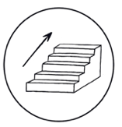

|  |
| --- |
| [Auszubildende/r@aussicht-feldbe](mailto:Auszubildende/r@aussicht-feldbe)rg.de  Latzschürzen |
| [f.haemer@aussicht-feldberg.de](mailto:f.haemer@aussicht-feldberg.de)  Sehr geehrte/r Auszubildende/r,  ich bin für 2 Wochen im Urlaub und möchte, dass Sie für mich eine **Recherche** übernehmen.  Wir hatten bisher für unsere Kochkurse Plastikschürzen im Einsatz, diese nehmen wir aus dem *Sortiment* und suchen umweltfreundliche *Alternativen*. Wie bisher werden pro Kochkurs 10 Personen aufgenommen.  Wir suchen verschiedene *Bezugsquellen*, sodass Angebote eingeholt werden können.  Nach Angaben der Geschäftsleitung sollten die Latzschürzen *bestickbar* sein, sodass unser *Hotel-Logo* angebracht werden kann.  Ich habe bereits **intern** in alten **E-Mails** recherchiert, mit welchen **Lieferanten** wir über die letzten 2 Jahre Kontakt hatten. Ebenso steht Ihnen unser **Lieferantenverzeichnis** zur Verfügung, wo Sie aktuelle Firmen finden. Auch bereits **zugeschickte Angebote** und **Preislisten** können Sie nutzen. Letzte Woche war auch der **Vertreter** von „Kleidung im Job“ im Haus, er hat einen **Katalog** dagelassen. Vielleicht finden Sie ein gutes Angebot.  Frau Schön kennt sich gut in der **Umgebung** aus, Sie können sie nach weiteren Lieferanten fragen.  **Externe** Möglichkeiten gibt es gerade sehr viele. Gerne können Sie auch die **Fachmesse** „Rund um die Gastronomie“ nächste Woche in Stuttgart besuchen, lassen Sie sich von Frau Schön einen Messeausweis aushändigen. Auf der Messe können Sie Kontakt zu Lieferantenaufnehmen, fragen Sie gezielt nach **Prospekten, Katalogen** und **Preislisten.**  In der **Fachzeitschrift** „Kunden gewinnen“ finden Sie zu dieser Messe mehrere Seiten Informationsmaterial. Die Zeitschrift liegt im Postfach auf meinem Schreibtisch. Wenn Sie gar nicht mehr weiterkommen, finden Sie im **Nachschlagverzeichnis** „ABC der W.“ gute Tipps.  Nun wünsche ich Ihnen gutes Gelingen.  Vielen Dank und freundliche Grüße  **Florian Hämer** |

Randspalte

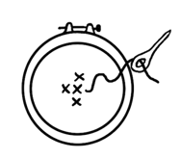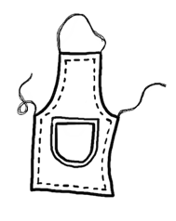

**Stickerei:** mit Nadel und Faden wird ein Muster oder Buchstaben in ein Kleidungsstück eingearbeitet

**Latzschürze:** bedeckt den ganzen Oberkörper und schützt damit Kleidung